**Pool de conexiones, archivo .xml que tenemos que crear:**

Pasos:

1. Descargar el driver JDBC
2. Colocar el driver en “WEB-INF/lib”
3. Definir el pool en “META-INF/context.xml”
4. Crear una referencia al pool de conexiones

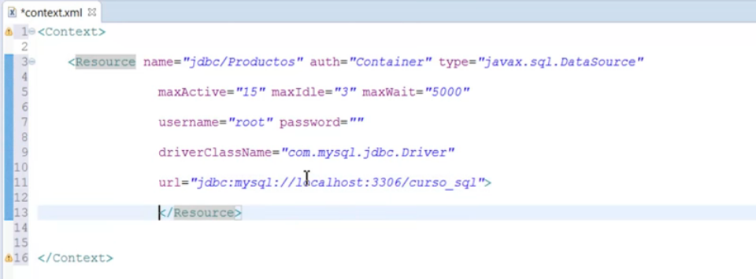

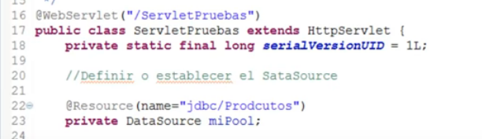

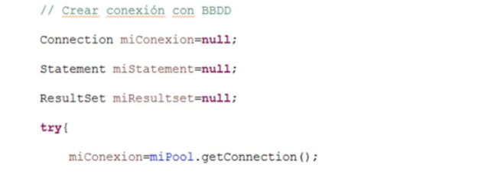

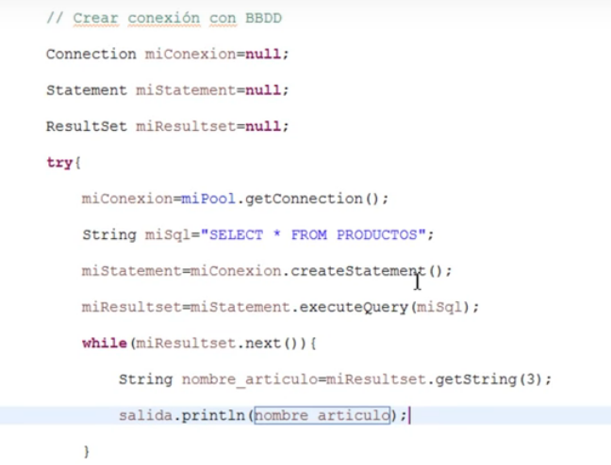

Ejercicio MVC

Encapsular los campos

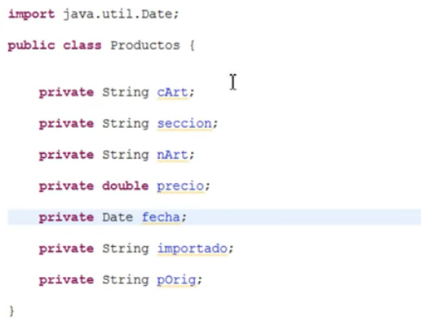

Definir los constructores

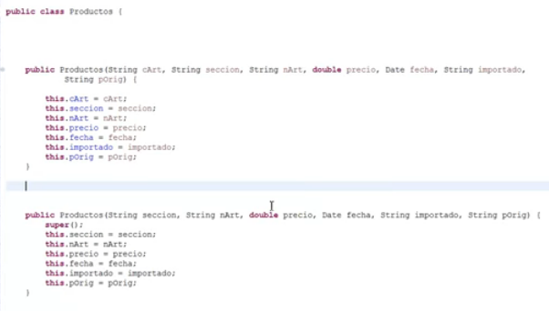

Definir los getters y los setters de todos los campos y el método toString con la salida.

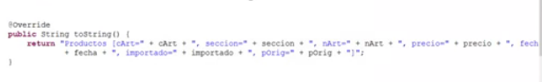

Crear una nueva clase dentro del mismo paquete denominada ModeloProductos y definir un constructor que recibe la conexión con la base de datos:

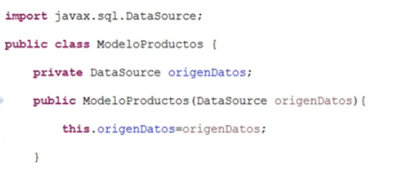

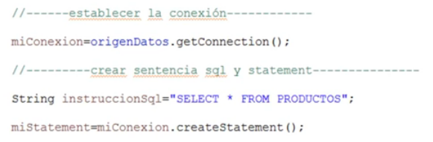

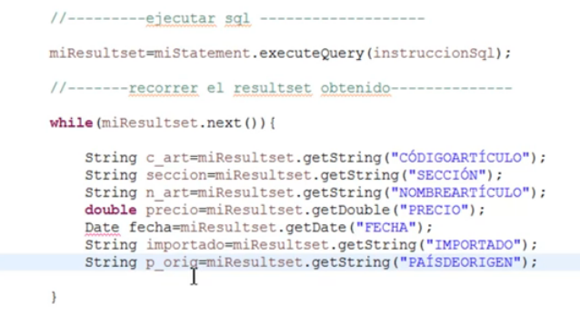

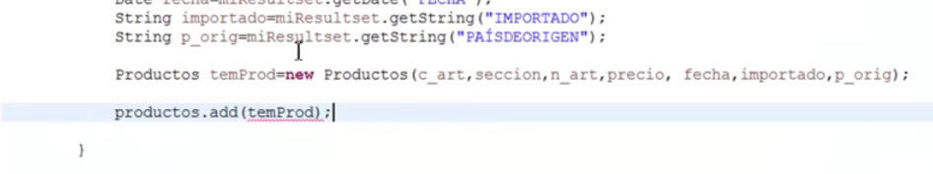

Creamos el servlet que llevara el control de conexiones con la bd.

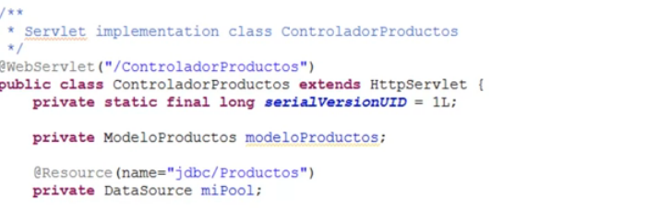

Vamos a insertar el método init (es el main del servlet), no está al lado del servidor.

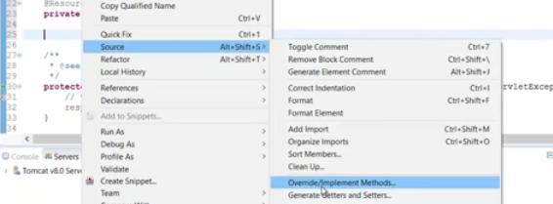

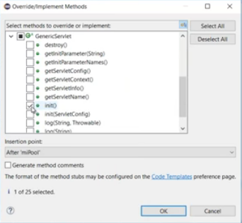

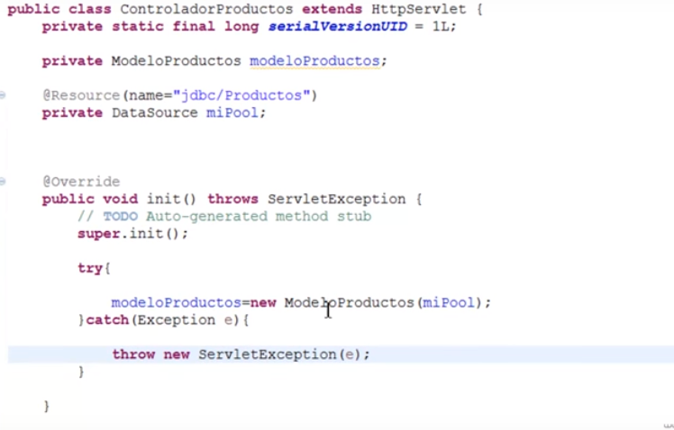

El trows ServletExcepcion exige el try,catch

